 | Нижегородская региональная общественная организация  поддержки социальных и творческих инициатив «Добрые соседи»  ОГРН 1185275000679 ИНН 5207016729 КПП 520701001 ОКВЭД 94.99  606760, Нижегородская обл., р.п.Варнавино, ул.Луговая, д.7 кв.2  Тел/факс +7 9040448580, (831 58) 36-117 E-mail: dobrososedi18@yandex.ru
Исх. № ________ Дата ________ 2023г.
Отчет
о достижении результата предоставления гранта на реализацию проекта

- Цель реализации проекта: Повышение качества жизни многодетных семей Варнавинского района, семей, находящихся в трудной жизненной ситуации, молодых мам через обучение основам швейного дела, профориентацию и развитие творческого потенциала путем создания благоприятной социокультурной среды в процессе обучения и совместной работы в социальной швейной мастерской.
- Размер гранта - 763 885,80 руб.
- Сроки реализации проекта: 01.07.2022г. – 31.12.2022г.
- Руководитель проекта – Копусова Валентина Леонидовна
тел.+79087580968,
эл.почта - kop.inform@yandex.ru
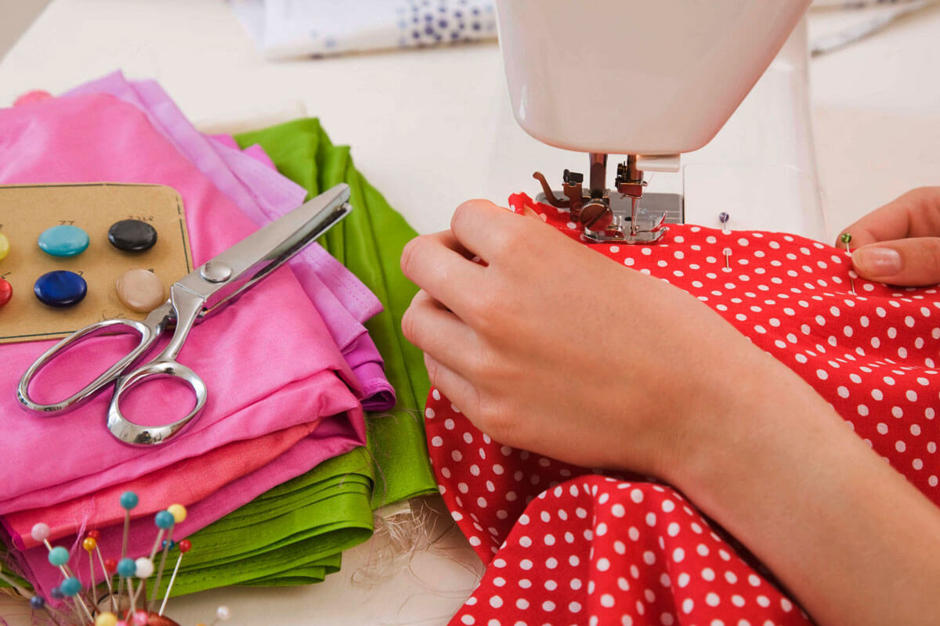
Проект реализован с использованием гранта, полученного в рамках реализации подпрограммы «Поддержка социально ориентированных некоммерческих организаций в Нижегородской области» государственной программы «Социальная поддержка граждан Нижегородской области», утвержденной постановлением Правительства Нижегородской области от 30 апреля 2014 г. № 298 при софинансировании от Фонда президентских грантов.

- Содержание деятельности по проекту
В р.п. Варнавино в 2021 году закрыли единственное ателье – ООО «Лад», комбинат бытовых услуг закрыт ещё в 90-е годы. В посёлке некуда было обратиться сшить или отремонтировать одежду. А далеко не все умеют делать это самостоятельно, не у всех есть возможность приобрести швейную машинку.
Проект «Я сама себе швея: создание социальной швейной мастерской в пос.Варнавино Нижегородской области» дал возможность женщинам посёлка овладеть умениями и навыками шитья, обучиться практическим приемам пошива и ремонта одежды, научиться пользоваться швейным оборудованием. Под швейную мастерскую было отремонтировано помещение, предоставленное администрацией района, приобретены мебель, швейное оборудование и аксессуары для шитья.
Мастерская работала 3 дня в неделю (вторник, четверг, воскресенье) в течение 4 месяцев (сентябрь – декабрь). Количество посетителей мастерской ежедневно – от 2 до 8 человек. Участницы проекта индивидуально обучались швейному делу на безвозмездной основе. В течение 4 месяцев мастерскую посетили и научились работать на швейном оборудовании 63 женщины. Проведено индивидуальных консультаций по работе на швейной машинке и оверлоке, ремонту одежды и вещей для дома – 230. Кроме того, отработано 42 социальных заказа (бесплатный ремонт одежды для социально незащищённых категорий населения: многодетные семьи, одинокие пенсионеры), проведены мастер-классы и консультации по кройке, по изготовлению текстильных сувениров, 5 консультаций по вопросам самозанятости.

- Обзор проведённых мероприятий

Мероприятие (с указанием места проведения) | Запланированные сроки | Фактические сроки | Итог мероприятия (качественный и количественный результат)
1. Подготовка помещения, приобретение мебели и оборудования для оснащения мастерской.  Соседский центр поддержки и развития общественных инициатив (Варнавино, ул.Красноармейская, д.1а) | 01.07.2022  31.08.2022 | 01.07.2022  30.09.2022 | Косметический ремонт помещения завершён 31.08.2022.  Выполнено: выравнивание и покраска стен и потолка, замена линолеума на полу, замена 2-х оконных блоков. Приобретено необходимое оборудование: 4 швейные машины, 1 оверлок, а также ручной инструмент и швейные аксессуары.  Мебель (столы) заказаны вовремя, но привезли их лишь в конце сентября. Также в сентябре приобретены гладильная доска и утюг.
2. Круглый стол с партнерами проекта о проблемах кризисных семей.  Соседский центр поддержки и развития общественных инициатив (Варнавино, ул.Красноармейская, д.1а) | 01.08.2022  31.08.2022 | 26.08.2022 | Количество участников – 12.  В обсуждении проблем приняли участие представители администрации района и поселка Варнавино, управления социальной защиты населения, управления образования, молодежной политики, Варнавинского благочиния, ветеранской организации, и общественной организации «Добрые соседи». Речь шла о комплексном подходе при оказании помощи нуждающимся семьям, поддержке молодых семей и взаимодействии в этой работе всех заинтересованных организаций. Были озвучены конкретные мероприятия на ближайшее время: административная помощь в переоформлении паспорта, оформление инвалидности и благотворительный сбор средств на лечение ребенка, информирование населения о работе швейной мастерской.
3. Индивидуальная работа в швейной мастерской под руководством мастера-консультанта.  Соседский центр поддержки и развития общественных инициатив (Варнавино, ул.Красноармейская, д.1а) | 01.09.2022  31.12.2022 | 01.09.2022  26.12.2022 | Мастерская работала 3 дня в неделю: вторник, четверг, воскресенье с 13.00 до 17.00. Приходили люди с разным уровнем швейного мастерства: кто-то, умея шить, работал самостоятельно, другие осваивали навыки шитья под руководством мастера. В течение 4 месяцев мастерскую посетили и научились работать на швейном оборудовании 63 женщины.
- Мастер-классы и консультации по кройке одежды | 01.09.2022  31.12.2022 | 01.09.2022  26.12.2022 | Проведены 3 мастер-класса и 2 групповые консультации по основам кроя, снятию мерок.
5. Консультации для участников проекта по вопросам самозанятости.  АНО «Варнавинский центр развития бизнеса и туризма» (Варнавино, ул.Красноармейская, д.1а) | 01.10.2022  31.11.2022 | 01.10.2022  31.11.2022 | Планировалось, что 3 консультации и тренинг по развитию предпринимательских навыков проведут сотрудники бизнес-центра.  Фактически были проведены 4 консультации и тренинг: 2 провели специалисты бизнес-центра (1 индивид. и 1 групповую) + тренинг и 2 консультации (1 индивид. и 1 групповую) - специалист УСЗН
6. Мастер-классы по изготовлению текстильных сувениров и аксессуаров.  Соседский центр поддержки и развития общественных инициатив (Варнавино, ул.Красноармейская, д.1а) | 01.10.2022  31.12.2022 | 01.10.2022  26.12.2022 | Как и планировалось, местные мастерицы провели для участниц проекта 5 мастер-классов по изготовлению аксессуаров и сувениров из ткани (сумки-шопперы, мешочки для продуктов, новогодние игрушки). В Соседском центре была устроена выставка изделий, выполненных руками участниц проекта.
7. Круглый стол с участниками, партнёрами и журналистами по итогам проекта.  Соседский центр поддержки и развития общественных инициатив (Варнавино, ул.Красноармейская, д.1а) | 01.12.2022  31.12.2022 | 20.12.2022 | Количество участников – 13: партнеры проекта и активные его участники, представители администрации района, службы занятости населения и районной газеты. Высказаны мнения, замечания и предложения, которые будут учтены в дальнейшей работе мастерской.

- Количественные и качественные результаты проекта

а) количественные показатели, предусмотренные в проекте и фактический результат:

Наименование показателя | Планируемый результат | Достигнутый результат
Общее количество участников проекта | 60 | 63
в том числе:
1. Количество многодетных мам, участвующих в проекте | 20 | 20
2. Количество женщин в возрасте 55+, участвующих в проекте | 20 | 23
3.Количество индивидуальных и групповых консультаций и тренингов по вопросам самозанятости и развитию предпринимательских навыков | 3 | 5
4.Количество мастер-классов и консультаций по кройке | 4 | 5
5. Количество мастер-классов по изготовлению текстильных сувениров и аксессуаров | 2 | 5
6.Количество одиноких пожилых людей, инвалидов, которым участницами проекта оказана помощь по ремонту одежды | 15 | 15
7. Количество участников круглых столов, заинтересованных в реализации проекта | 25 | 25
8. Количество публикаций о проекте в печатных СМИ | 6 | 6
9. Количество буклетов о проекте, распространённых среди жителей Варнавинского района | 200 | 200

б) базовые показатели мониторинговой оценки результатов проекта

Наименование показателя | Единица измерения | Фактический результат
Объем средств, дополнительно привлеченных на реализацию проекта (включая примерную оценку труда добровольцев, безвозмездно полученных товаров, работ, услуг, имущественных прав) | тыс. руб. | 164,6
Количество благополучателей проекта | чел. | 105
Количество населения Нижегородской области, охватываемого деятельностью СО НКО при реализации проекта | чел. | более 25 тыс.

в) иных показателей (если СО НКО выявила значимые количественные результаты по другим показателям и считает целесообразным отметить их в составе результатов проекта).
Для швейной мастерской подготовлено уютное, светлое помещение с хорошим ремонтом, новой мебелью и современным оборудованием.
Участницы проекта за 4 месяца не только научились работать на машинке, разбираться в терминологии, перешивать и штопать одежду для своих подрастающих детей и внуков, но и научились на мастер-классах снимать мерки, кроить и шить новые вещи (сшили для себя народные сарафаны, сумки-шоперы, грелки на чайник, ёлочные игрушки). А также узнали, какие приспособления для облегчения пошива изделий существуют сегодня. Освоили работу на оверлоке.
Для женщин участие в проекте дало возможность повысить социальную активность, отвлечься от домашних дел и сэкономить семейный бюджет. Мамы и бабушки могут теперь сами ремонтировать одежду для своих семей. Полученные умения и навыки в дальнейшем могут перерасти в профессиональные. Участницы проекта при желании смогут организовать свою самозанятость - предоставлять услуги по шитью, открыть свое дело.
Кроме того, наша социальная швейная мастерская, оборудованная в уютном помещении, стала не только местом для работы, но и для общения. В Варнавино таким образом появилось новое общественное пространство, так называемое третье место (после дома и работы), куда можно приходить с детьми (для них есть рядом детская игровая комната), с семьёй, чтобы вместе сотворить полезную для дома вещь, сшить карнавальные костюмы к новому году, оригинальные подарки для друзей и членов семьи и просто пообщаться за чашкой чая. Наша мастерская стала своеобразным женским клубом. И общение здесь помогает снизить напряжённость в семьях, поможет избежать кризисных ситуаций.
- Электронные ссылки на публикации и иные материалы, содержащие информацию о реализации проекта за отчетный период
- https://vk.com/wall-212527640_424?w=wall-212527640_424 20.10.2022г.
Дом народного единства ВКонтакте (количество просмотров - 4.4 тыс.)
- https://vk.com/novyputvarn?w=wall-188988501_1324 19.12.2022г. Районная газета «Новый путь» ВКонтакте - «Шьём по-доброму» (количество просмотров - 1.1 тыс.)
- http://добрососеди.рф/category/ya-sama-sebe-shveya - страница проекта на сайте организации «Добрые соседи» (12 публикаций)

Посты (30) в соцсети ВКонтакте, на странице НРОО «Добрые соседи» (Варнавино):
- https://vk.com/public169902000?w=wall-169902000_2210 30.04.2022 о победе в конкурсе (1.2)
- https://vk.com/public169902000?w=wall-169902000_2284 14.06.2022 Подписано соглашение (479)
- https://vk.com/public169902000?w=wall-169902000_2344 16.07. 22 готовность к ремонту (599 )
- https://vk.com/public169902000?w=wall-169902000_2367 15.08. ремонт (528)
- https://vk.com/public169902000?w=wall-169902000_2372 17.08. Окна и двери (442)
- https://vk.com/public169902000?w=wall-169902000_2380 29.08 Круглый стол (105)
- https://vk.com/public169902000?w=wall-169902000_2386 31.08. Будем шить! (2.9)
- https://vk.com/public169902000?w=wall-169902000_2397 02.09. Закончен ремонт (870)
- https://vk.com/public169902000?w=wall-169902000_2406 06.09. Начало работы (724)
- https://vk.com/public169902000?w=wall-169902000_2410 08.09. Кипит работа (1.0 )
- https://vk.com/public169902000?w=wall-169902000_2417 15.09. машинки не простаивают (788)
- https://vk.com/public169902000?w=wall-169902000_2429 29.09. Утюг, доска… (580)
- https://vk.com/public169902000?w=wall-169902000_2432 30.09. Приглашение, график (681)
- https://vk.com/public169902000?w=wall-169902000_2435 03.10. Будем шить для солдат (1.7)
- https://vk.com/public169902000?w=wall-169902000_2438 04.10. Собрали столы! (723)
- https://vk.com/public169902000?w=wall-169902000_2445 Опрос «Нужна ли швейная мастерская?» (1.3)
- https://vk.com/public169902000?w=wall-169902000_2463 20.10. Шьём, подгоняем. (1.2)
- https://vk.com/public169902000?w=wall-169902000_2469 25.10. Приглашение на мастер-класс (662)
- https://vk.com/public169902000?w=wall-169902000_2482 30.10. Тесно, 2 смены…. (923)
- https://vk.com/public169902000?w=wall-169902000_2488 01.11. Мастер-класс по кройке (1.0)
- https://vk.com/public169902000?w=wall-169902000_2499 09.11 консультация по самозанятости (499)
- https://vk.com/public169902000?w=wall-169902000_2500 10.11. Шьём сумки-шоперы (461)
- https://vk.com/public169902000?w=wall-169902000_2517 15.11. консультация по самозанятости (499)
- https://vk.com/public169902000?w=wall-169902000_2518 15.11. Мало места…. (783)
- https://vk.com/public169902000?w=wall-169902000_2519 15.11 … Конечно, шить! (659)
- https://vk.com/public169902000?w=wall-169902000_2526 20.11. О наших мастерицах - в СМИ (514)
- https://vk.com/public169902000?w=wall-169902000_2535 24.11. Шьём сумки-шопперы (1.2 )
- https://vk.com/public169902000?w=wall-169902000_2567 08.12. Шьём новогодние игрушки (1.1 )
- https://vk.com/public169902000?w=wall-169902000_2575 20.12. Наша креативная ёлка (560)
- https://vk.com/public169902000?w=wall-169902000_2579 20.12. подведение итогов проекта (1.8)

5. Фотографии с мероприятий, проведенных в отчетном периоде
(выставок, презентаций, встреч, круглых столов, конференций, симпозиумов, кружков, конкурсов и иных аналогичных мероприятий; вручения дипломов, премий, призов, приобретенных за счет средств гранта), а также видео-и аудиозаписи выступлений (докладов) участников. На фотографиях должны быть отражены ход (этапы) мероприятия и существенные его характеристики (масштаб, количество участников, зрителей, ключевые выступающие).
ФОТО прилагаются.

- Копии и электронные версии материалов (бюллетеней, брошюр, буклетов, газет, докладов, журналов, книг, презентаций, сборников и иных материалов), созданных с использованием гранта
Изготовлен итоговый баннер о проекте, который будет выставляться в общественных местах при проведении массовых мероприятий.
ФОТО прилагается.

7. Информация о собственном вкладе организации,
использованном на реализацию проекта
Для реализации проекта были использованы ресурсы организации-заявителя и партнёров:
- администрацией района предоставлено нежилое помещение в безвозмездное пользование (аренда за 6 месяцев – 28 014 руб.), в ремонт которого администрацией вложено 50 000 руб.;
- НРОО «Добрые соседи» предоставлены безвозмездно команде проекта стулья в количестве 5 шт. (5 000 руб.), большой стол для кройки (7 000 руб.), кулер для воды (2 000 руб.), кофе-машина (32 000 руб.), фотоаппарат (32 000 руб.),
- в районной газете безвозмездно опубликованы 4 статьи о проекте (3 600 руб.).
На средства организации изготовлены 200 буклетов о проекте (10 000 руб.), которые розданы в муниципальные учреждения района.
Собственный вклад составил в денежном выражении 164 614 руб.

8. Наличие и характер незапланированных результатов проекта
В процессе ремонта помещения было заменено старое окно в коридоре, примыкающем к помещению мастерской.
Участницы проекта научились кроить и сшили 100 пар носков из флиса для солдат, участвующих в СВО.
Отработано 42 социальных заказа (бесплатный ремонт одежды для социально незащищённых категорий населения: многодетные семьи, одинокие пенсионеры).

9. Недостатки, выявленные в ходе реализации проекта
Основные показатели по проекту мы выполнили, но всё же рассчитывали, что больше интереса к швейной мастерской проявит молодёжь - молодые и многодетные мамы. Но в итоге более активными оказались пенсионеры. Мы постараемся выяснить причину невысокого интереса у молодёжи к ремонту одежды, проведём онлайн-опрос через соцсети.
Но, тем не менее, потребность в швейной мастерской в Варнавино есть. И тут выявился другой недостаток – помещение мастерской недостаточно для всех желающих, 4 машинки – это мало, когда приходят 7-8 человек. Кроме того, выявилась потребность в дополнительном оборудовании: нужен манекен для примерок, зеркало, шкаф или стеллаж для заготовок и готовых изделий и др.
10. Общие выводы по результатам реализации проекта

Настоящий проект показал, как можно помочь решать социальные проблемы семьи: материальные, бытовые, психоэмоциональные - преобразовать проблемы в задачи, которые уже можно решить, создать условия, в которых можно пробовать, развиваться, двигаться вперед.… Полученные в швейной мастерской навыки помогут участницам проекта самостоятельно перешивать, ремонтировать, конструировать различные вещи как для детей, так и для взрослых.

В ходе реализации проекта мы провели онлайн-опрос жителей района «Нужна ли в Варнавино швейная мастерская?». Итог опроса: участников – 349, положительных ответов – 316 (90,54 %).

Руководство района положительно оценило работу команды проекта, получено согласие на дальнейшую безвозмездную аренду помещения.

Это значит, что социальная швейная мастерская в Варнавино будет работать, к нам будут обращаться новые благополучатели, они получат помощь и поддержку, будут развиваться, повышать качество жизни, становиться уверенными в завтрашнем дне. Проект требует продолжения!

Председатель __________________________ В.Л.Копусова

